山西大学继续教育学院信息化平台学生学习须知

为了提高成人函授教学质量，加强学生课程自学指导，克服学生工学矛盾，我校对成人学生采用面授与网络平台相结合的混合式教学模式。
通过网络课程教学，强化对学生自学辅导，发挥学生自主学习的主动性和积极性，使学生掌握专业知识，提高专业素养，圆满完成学习任务。
学生可以通过手机APP和电脑端两种方式进行学习。
- 移动端APP
- 登录。学生可在应用市场中搜索下载学习通APP（Android系统）或者超星学习通APP（iOS系统），安装完毕后进入登录界面。首次登录时，需要先注册，填写学号信息，密码为edu@身份证后六位。注册流程如下：
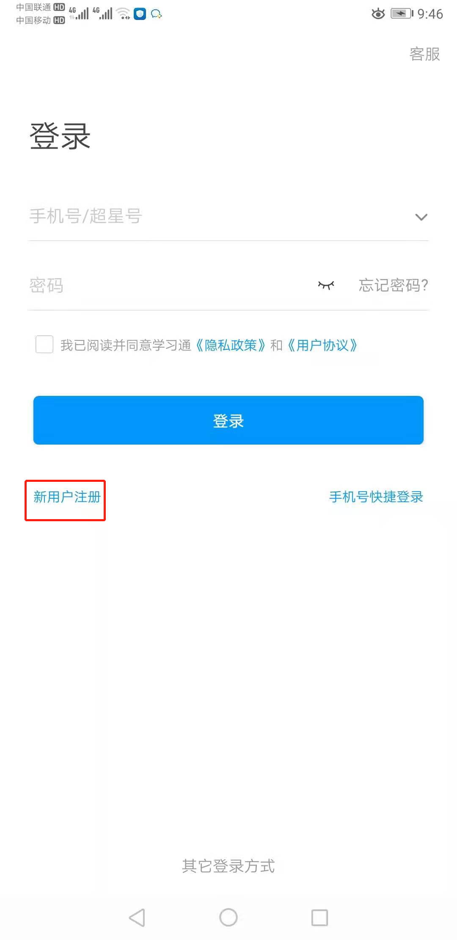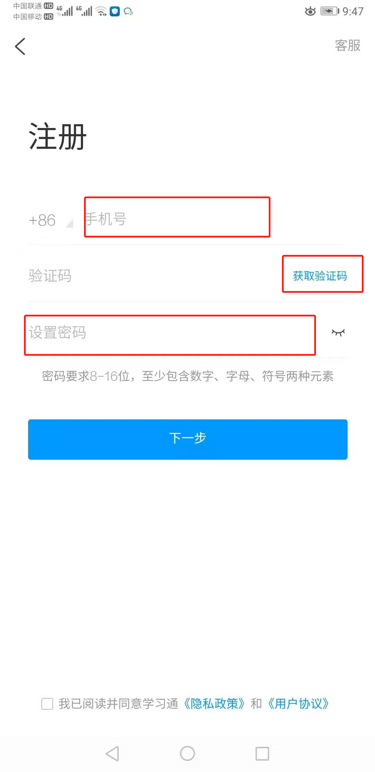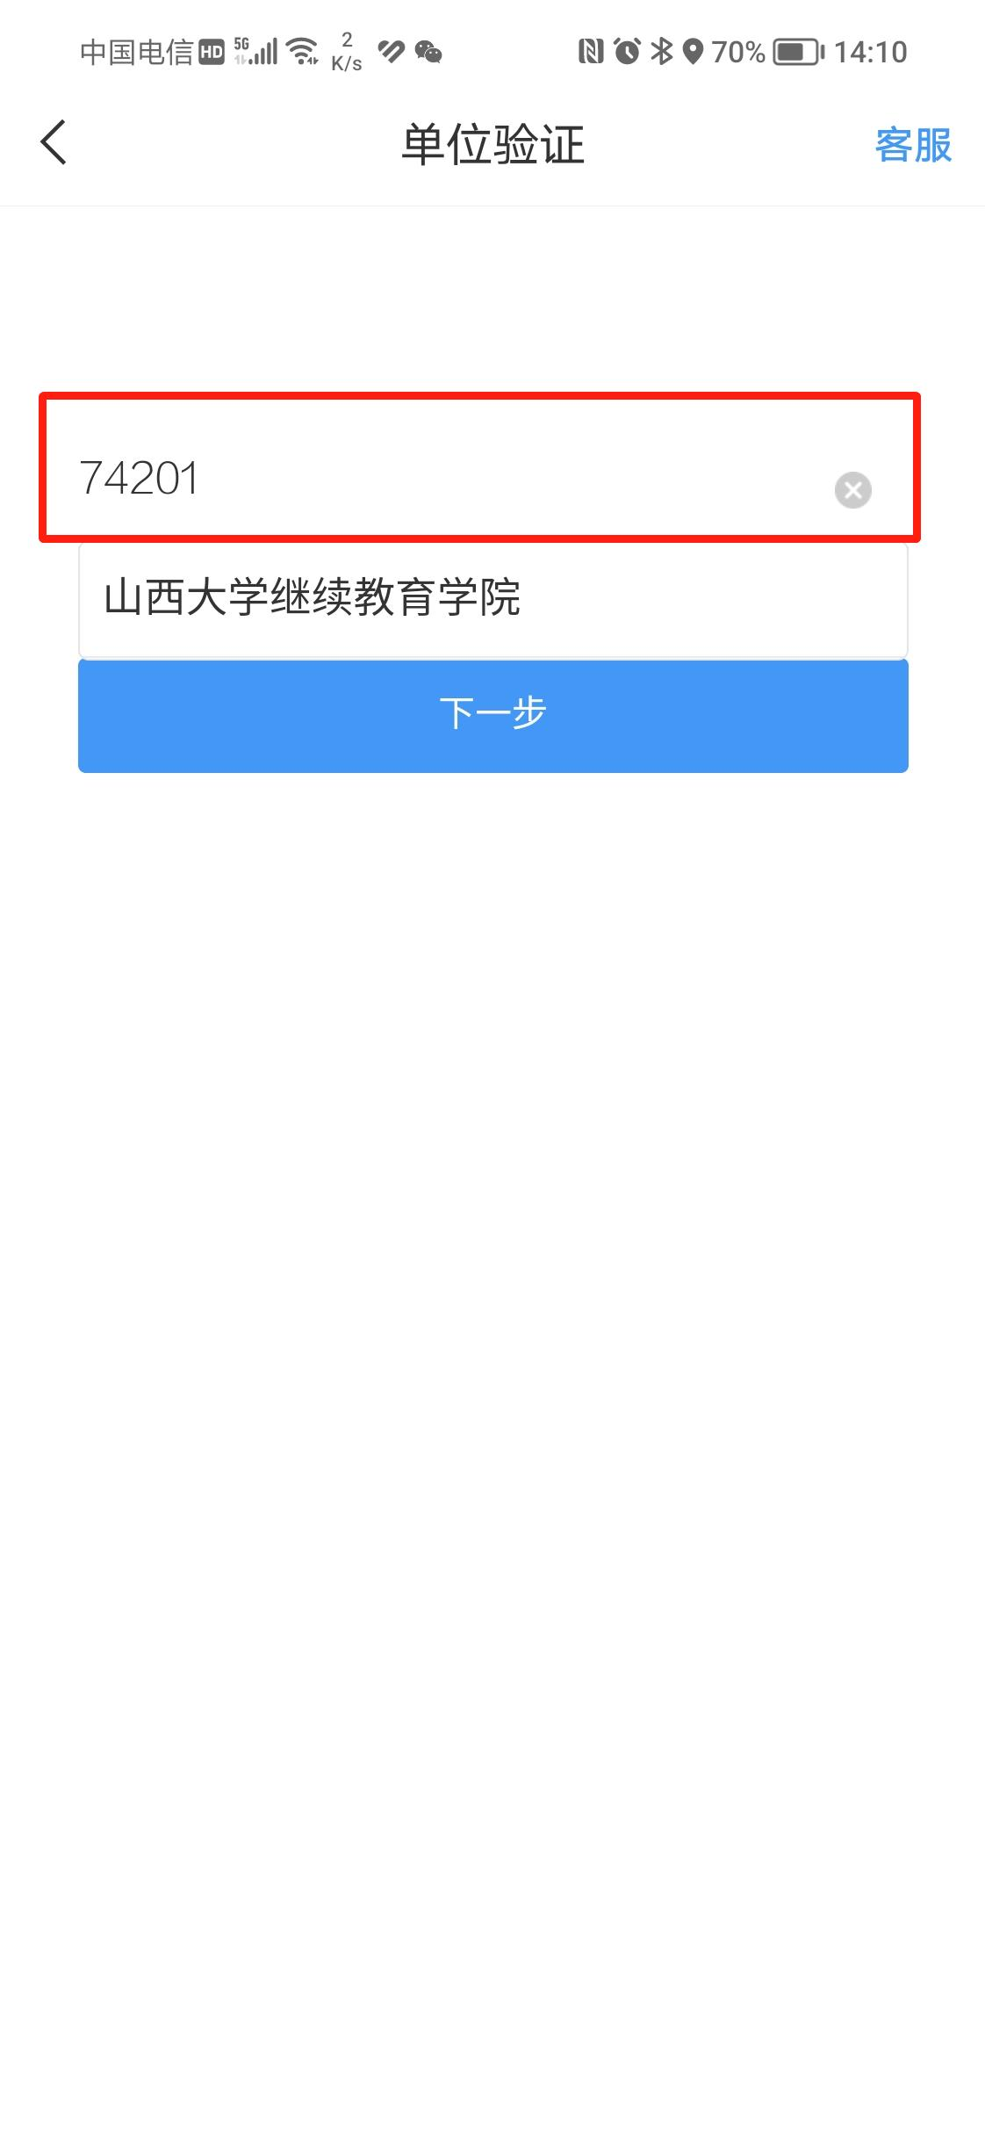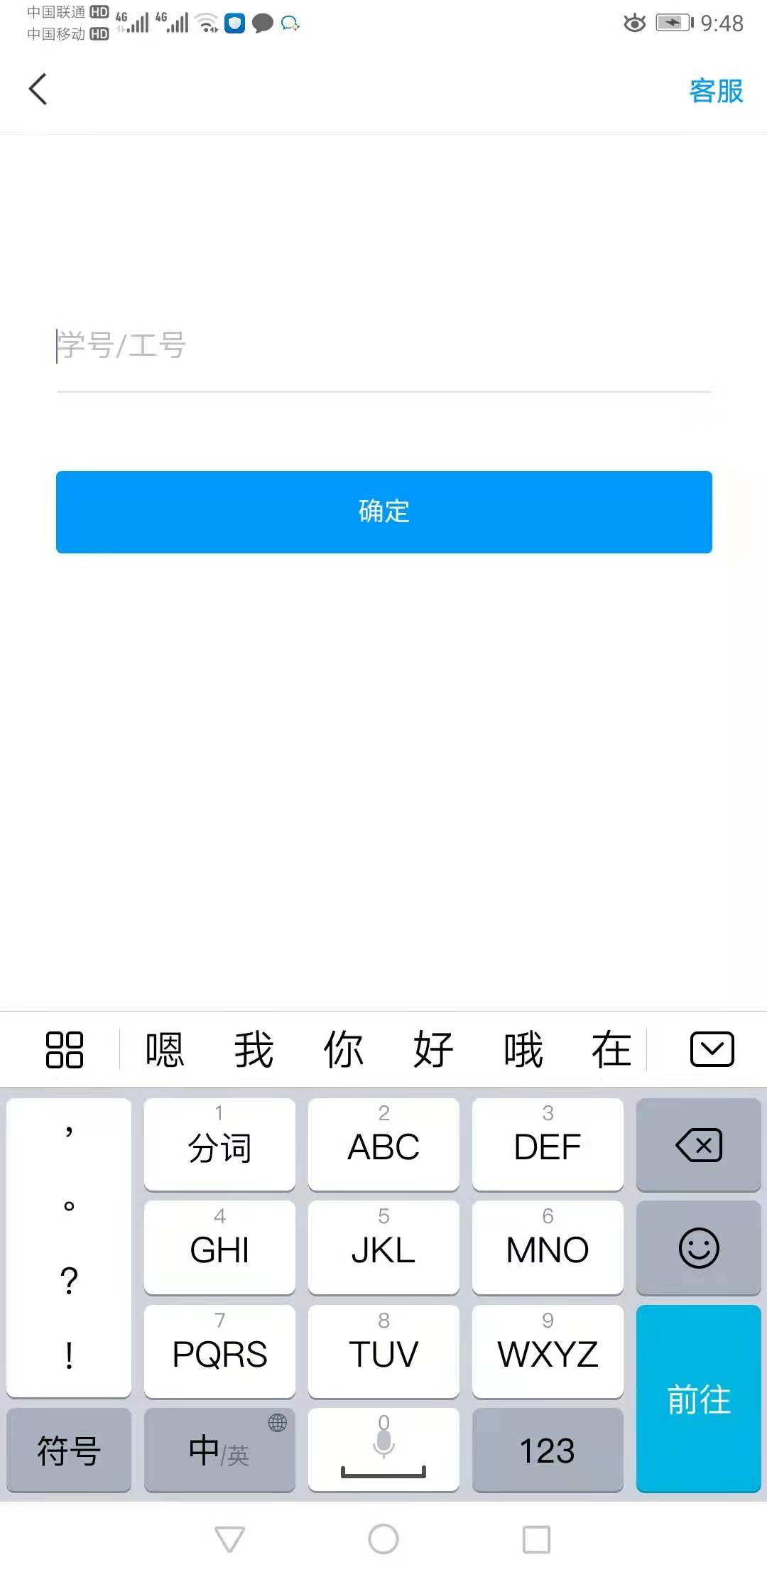
单位认证时：在输入单位uc码时，请输入：74201选择弹出的山西大学继续教育学院（注意：不是山西大学！！！！！），系统有自动识别功能。注意：直接输入74201，但未在下拉菜单中选择山西大学继续教育学院时，会提示错误。请一定在下拉菜单中选择机构名称，选择后会进入验证界面，验证成功后，会进入主界面。
- 学习。进入我-课程，找到相关课程进行学习。如下图：
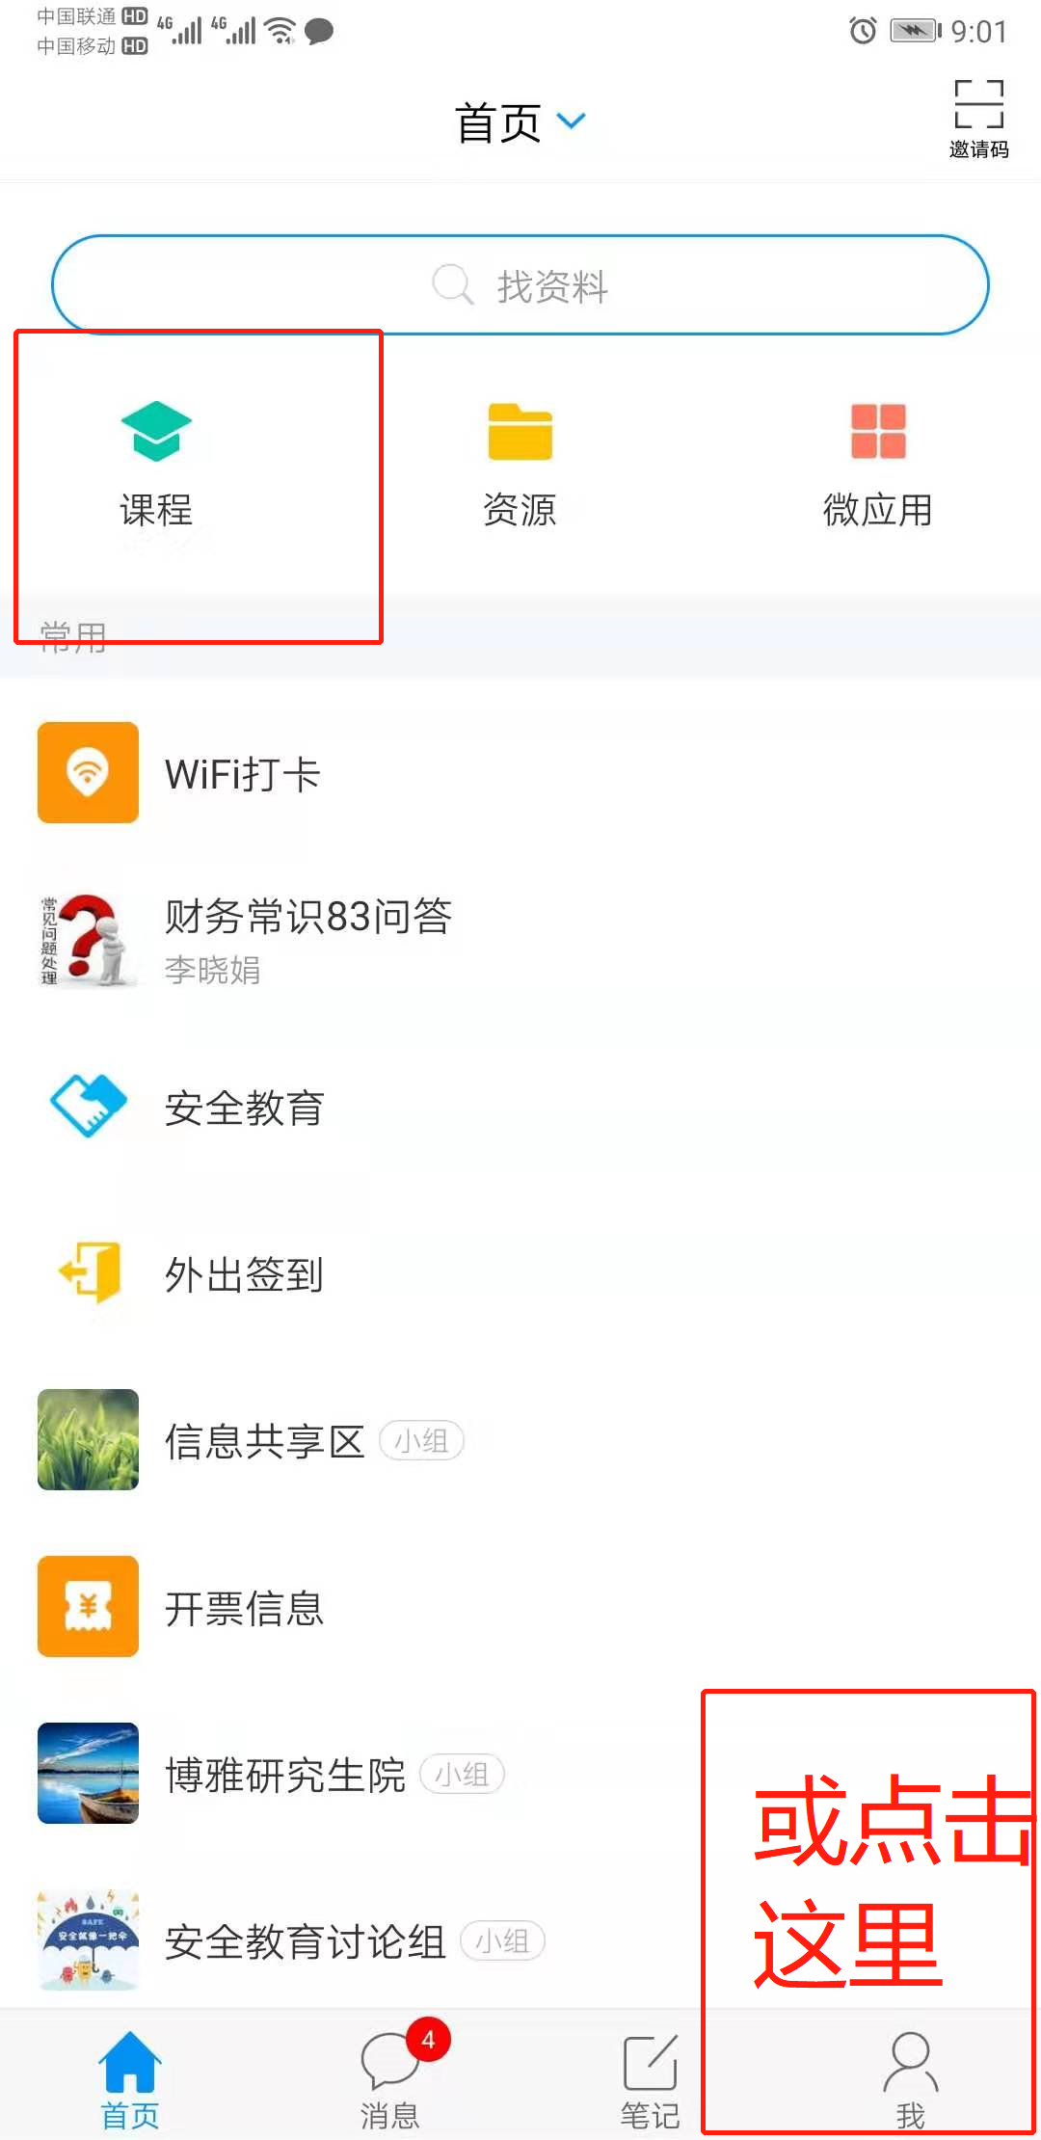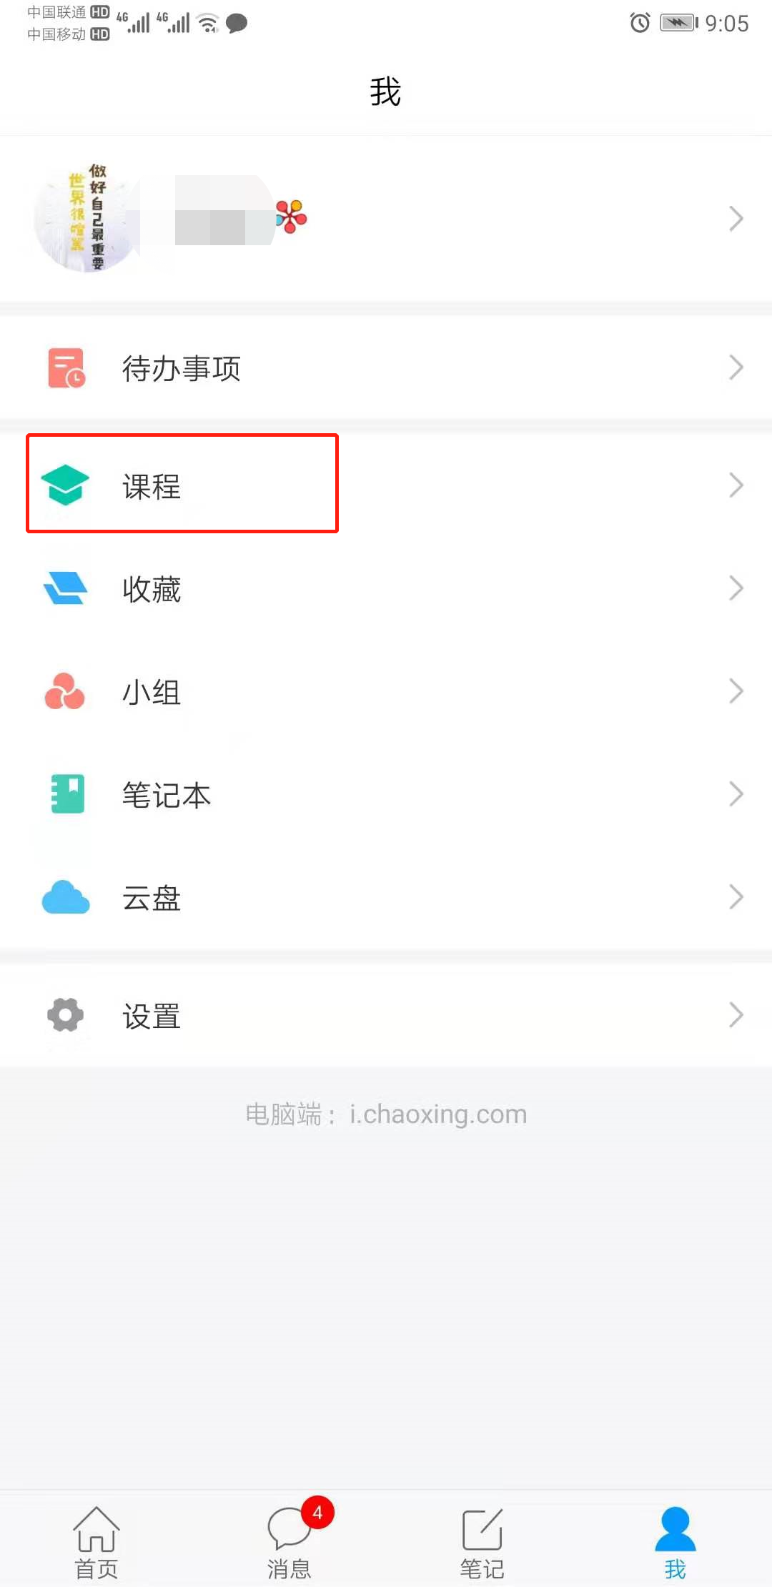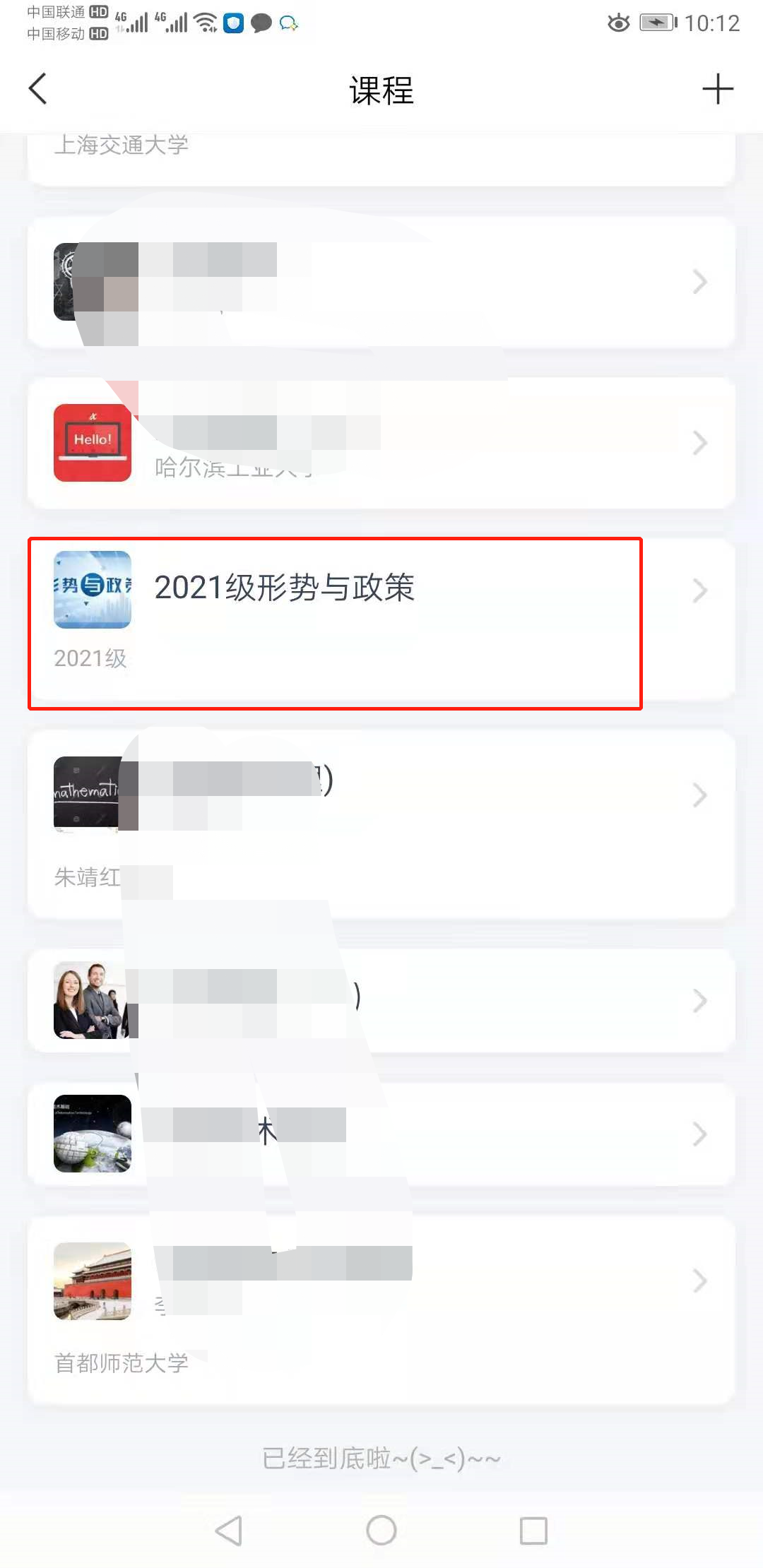
- 考试
课程若没有特别注明是无纸化考试或线下考试，均默认为线上考试。平台线上考试发布之后学生会收到考试通知，在首页-我-消息-收件箱可以查看考试通知链接，点击进入考试即可。
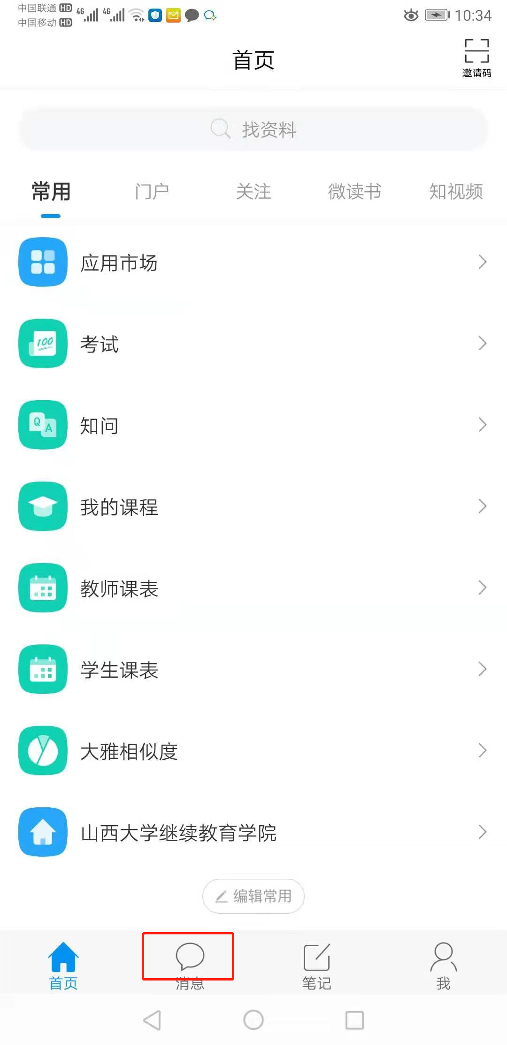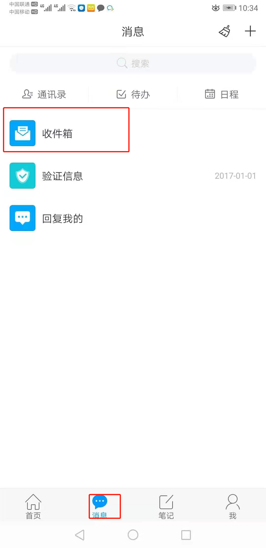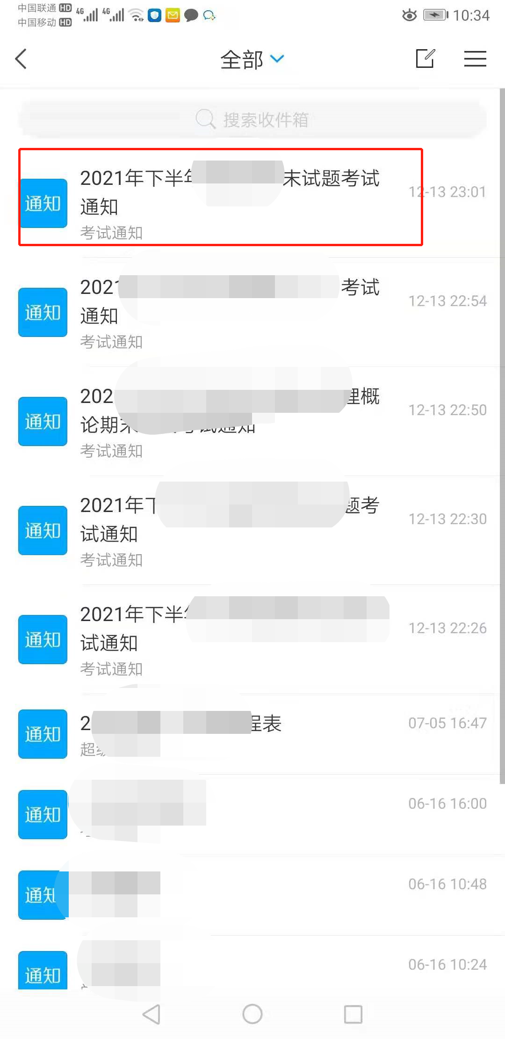
- 电脑PC端
- 登录。
电脑端登录网址为：http://shxdx.jxjy.chaoxing.com/login用户名为学号，密码和移动端密码一样。若未登录过移动端，初始登录密码为edu@身份证号后六位，登录后会要求修改初始密码。
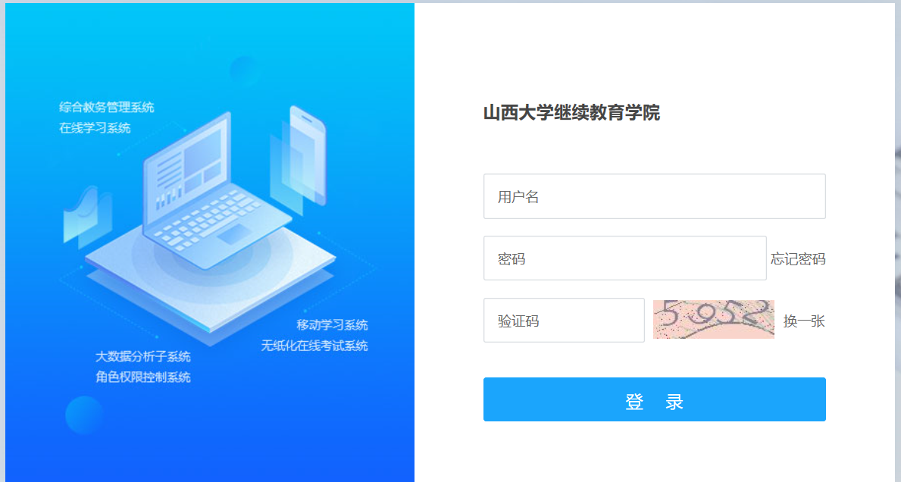
- 学习
登录后会进入个人学习空间，点击课程，和移动端APP类似，可找到已经正在进行的课程和已经通过的课程，进入所学专业课程进行学习即可。
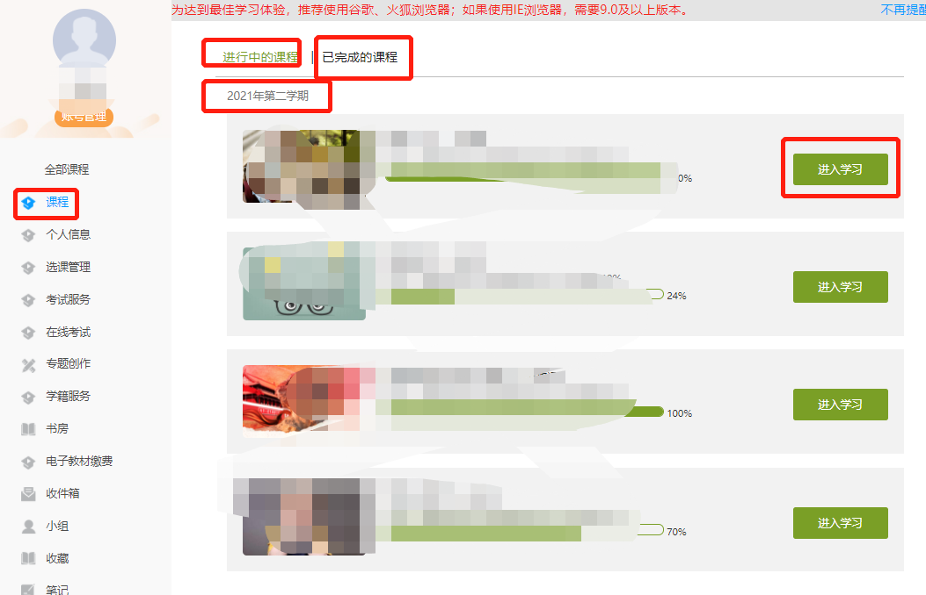

- 考试
电脑PC端和移动端APP类似，左侧菜单找到收件箱，找到所属考试通知，进行考试即可。
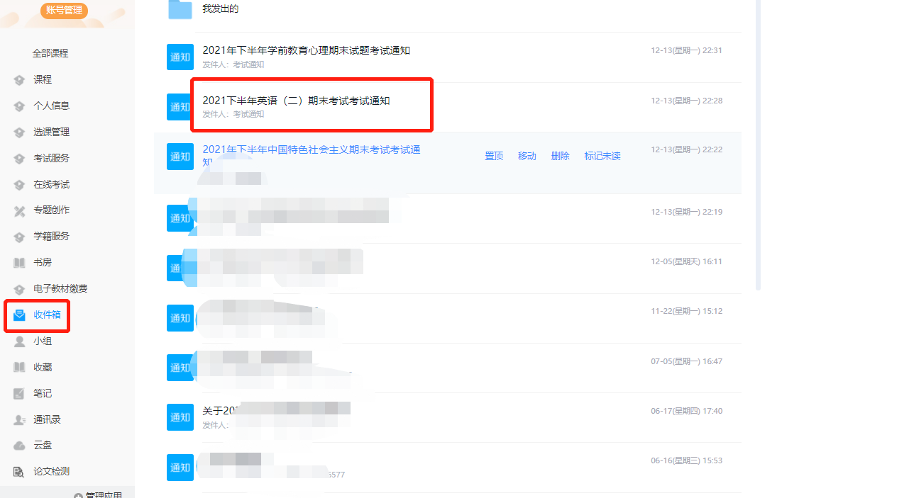
- 查看总评成绩
每门课程的总评成绩，由不同权重（包括视频、章节测验、期末考试等）加权得出，总评成绩查询在考试服务-总评成绩查询模块（另：移动端未设置总评成绩查询）。
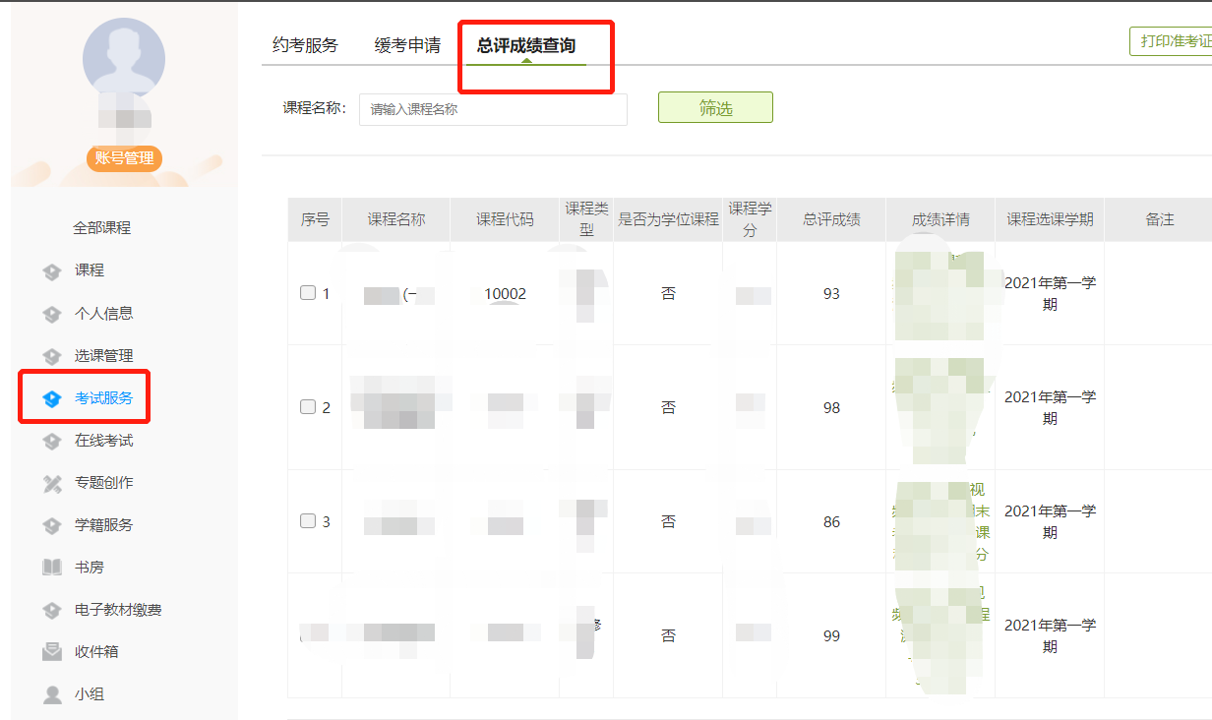

注意：1、电脑PC端和移动APP端学习记录是同步的，所以不能同时使用移动端和电脑端进行学习，系统会提示错误，一个账号在同一时间内只能使用一种方式进行学习;
2、学期期末考试具体时间见平台公告通知。
山西大学继续教育学院
教学部
2025年2月

